|  |
| --- |
| МИНОБРНАУКИ РОССИИ |
| Федеральное государственное бюджетное образовательное учреждение высшего образования **«МИРЭА − Российский технологический университет»**  **РТУ МИРЭА** |

**Институт информационных технологий (ИИТ)**

**Кафедра практической и прикладной информатики (ППИ)**

**ОТЧЕТ ПО ПРАКТИЧЕСКОЙ РАБОТЕ**

по дисциплине «Анализ и концептуальное моделирование систем»

**Практическое задание № 3**

|  |  |  |  |
| --- | --- | --- | --- |
| Студент группы ИНБО-01-17 | ИКБО-13-22 Руденко А.Д. | (подпись) | |
| Ассистент | Трушин С. М. | (подпись) | |
| Отчет представлен | «___»________2024г. | |  | |

Москва 2024 г.

**ПОСТРОЕНИЕ UML – МОДЕЛИ СИСТЕМЫ. ДИАГРАММА КЛАССОВ АНАЛИЗА.**

1. **Описание задачи**

**Цель работы: изучить структуру иерархии классов системы.**

Задачи: научиться выстраивать структуру основных элементов диаграммы классов анализа с определением видов классов и типов отношений.

**Вариант: №26 «Моделирование организации продажи билетов в кинотеатр»**

**2. Ход работы**

2.1 В вариантах использования работы «Организации продажи билетов в кинотеатр» клиент кинотеатра может, например:

Купить билет

Запросить возврат билета

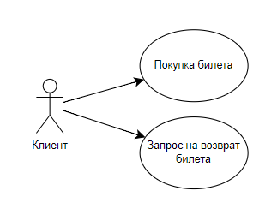

Рисунок 1 – Варианты использования для работы с кинотеатром

2.2 Анализ предметной области сделан с помощью диаграммы вариантов использования.

Состав классов вариантов использования «Покупка билета»

Диаграмма отношений между классами варианта использования «Покупка билета»

Состав классов вариантов использования «Запросить возврат билета»

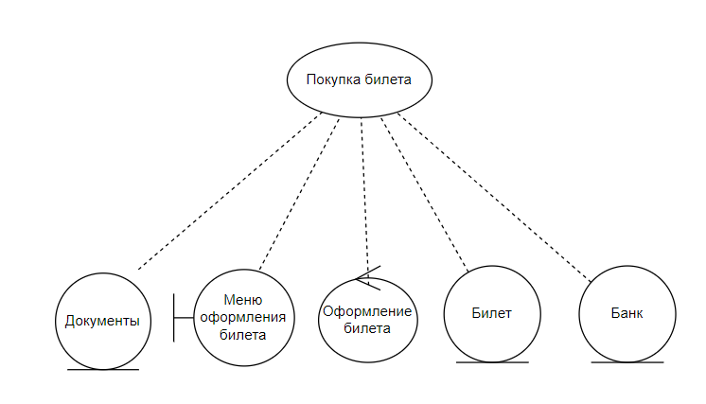

Рисунок 2 – Состав классов вариантов использования «Покупка билета»

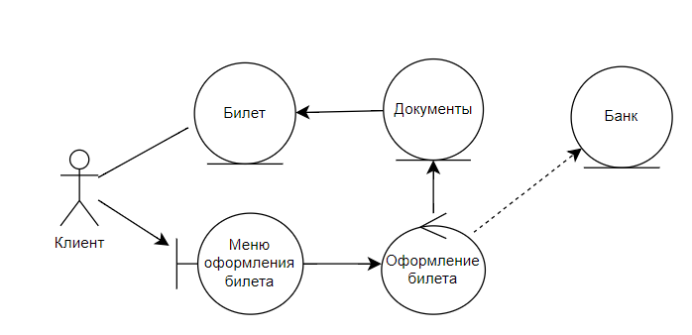

Рисунок 3 – Диаграмма отношений между классами варианта использования «Покупка билета»

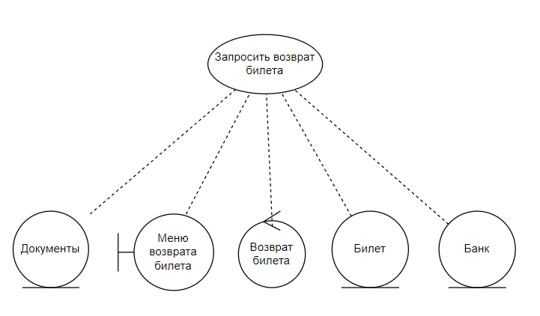

Рисунок 4 – Состав классов вариантов использования «Запросить возврат билета»

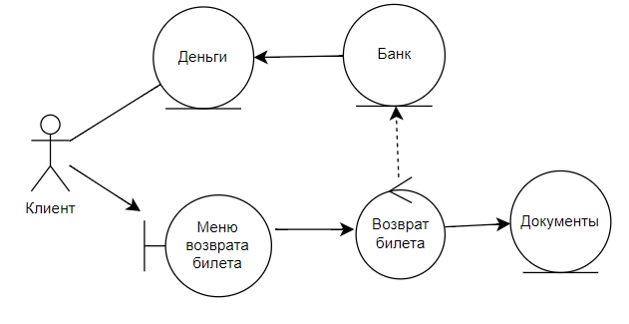

Рисунок 5 – Диаграмма отношений между классами варианта использования «Запросить возврат билета»

2.3 Создание общей модели классов анализа выполнение идентификации обязанностей участвующих классов и определение отношения между ними.

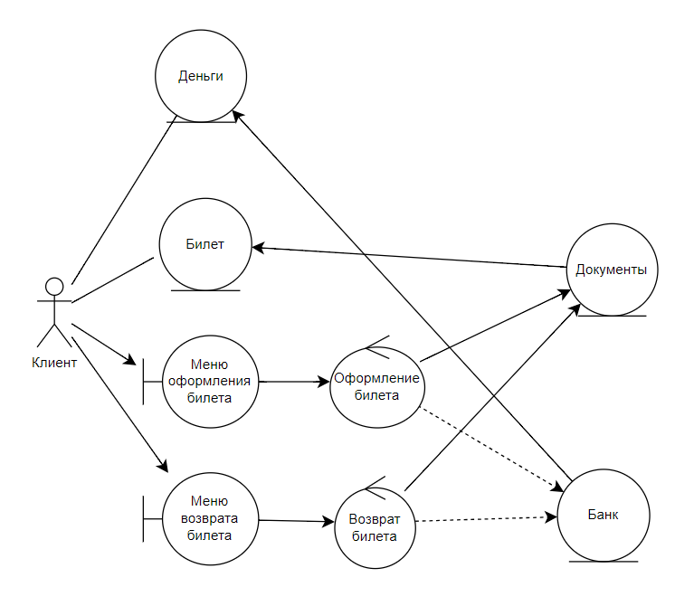

Рисунок 8 – Диаграмма общей модели классов анализа

**ВЫВОД**

В ходе практической работы по UML была создана диаграмма вариантов использования, что позволило четко определить функциональные возможности системы и её взаимодействие с пользователями. В процессе работы были рассмотрены различные связи UML, включая агрегацию, композицию и зависимость. Эти связи играют важную роль в определении структуры и взаимодействия между классами в системе.

В целом, практическая работа по UML показала значимость визуального моделирования в процессе разработки программного обеспечения, позволяя разработчикам и аналитикам систем более эффективно планировать и реализовывать проекты.